Сопроводительное письмо.

Стек технологий:
Backend: .Net 8.0, AspNet.Core, Entity Framework 8.0.23.
Frontend: Angular 14, PrimeNg 14
База данных: MS Sql Server 17

Описание.
Для реализации задачи использовал уже созданный проект, чтобы не мучится с настройками. Базу данных я развернул в Docker (файл docker-compose.yml прилагается).
Согласно ТЗ нужно вызвать три функции с backend. Создал контроллер с 3 GET endpoint. Так же сделал сервисы, разделив их на два слоя – DAO и DTO. Контроллер сначала обращается к сервису слоя DTO, а тот, в свою очередь, к сервису слоя DAO, где и происходит обращение к БД.
Для функций открытия и закрытия коннекта решил вытаскивать небольшое количество данных (имя БД, хост и статус подключения) и отображать их в формочке на frontend. Для вызова функций необходимо нажать на соответствующие кнопки, находящиеся на форме. Вот как это выглядит:
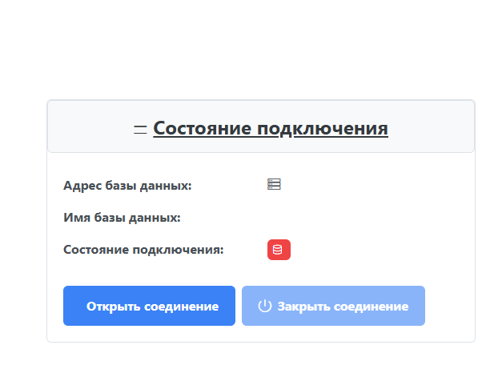
При нажатии на кнопку Открыть соединение страница выглядит следующим образом: 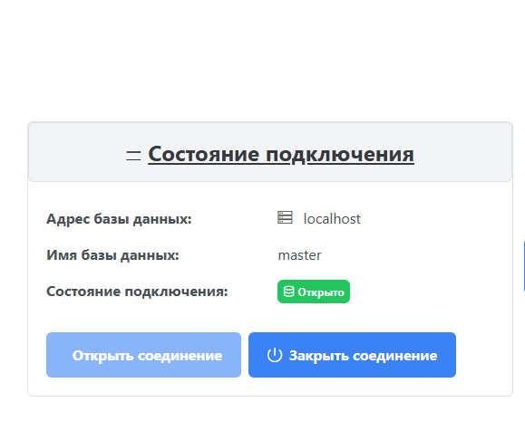
И вот так при закрытии соединения: 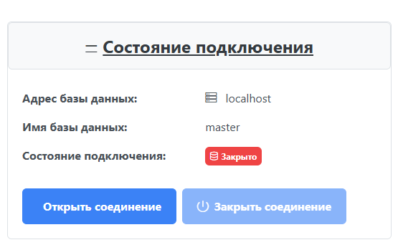
Так же решил, что версию БД нужно отображать сразу при старте формы. Итоговый вариант выглядит следующим образом:
